ЕДИНЫЙ РЕСПУБЛИКАНСКИЙ ДЕНЬ БЕЗОПАСНОСТИ

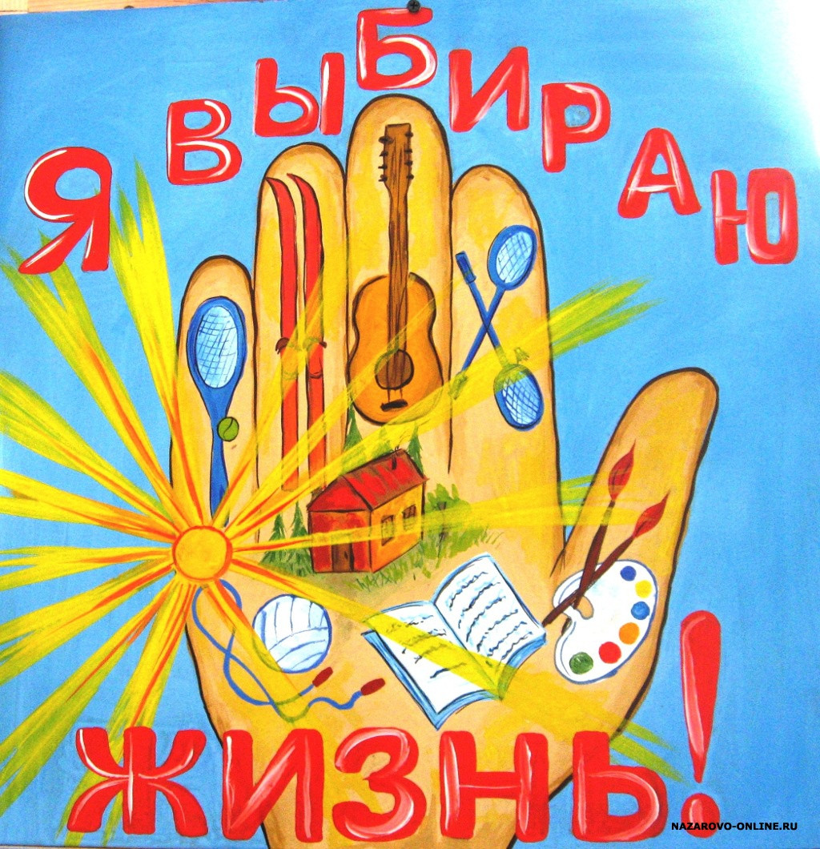

ТРЕБОВАНИЯ
ДЛЯ ОБУЧАЮЩИХСЯ ПО ПРАВИЛАМ БЕЗОПАСНОГО ПОВЕДЕНИЯ НА ДОРОГАХ И НА ТРАНСПОРТЕ
- При выходе на улицу посмотри сначала налево, потом направо, чтобы не
помешать прохожим.
- Маршрут выбирай самый безопасный, тот, где надо реже переходить улицу или дорогу. Помни: меньше переходов — меньше опасностей.
- Когда идёшь по улице города, будь осторожен. Не торопись. Иди только
по тротуару или обочине.
- Иди не спеша по правой стороне тротуара, пешеходной дорожки.
- Не выходи не проезжую часть улицы или дороги.
- Проходя мимо ворот и арок, будь особенно осторожен: из ворот может
выехать автомобиль.
- Осторожно проходи мимо стоящего автомобиля: пассажиры могут резко
открыть дверь и ударить тебя.
- Переходи улицу только по пешеходным переходам.
11. Прежде чем переходить улицу, посмотри налево. Если проезжая часть свободна, - иди. Дойдя до середины дороги, остановись. Если движение транспорта началось, подожди на «островке безопасности». Теперь посмотри направо. Если проезжая часть свободна, закончи движение. Не начинай движение по пешеходному переходу на моргающий сигнал светофора.
12. Никогда не перебегай дорогу перед близко идущим транспортом.
13. Если на улице большое движение, попроси взрослого или сотрудника милиции помочь её перейти.
14.Ожидай транспорт на посадочной площадке или тротуаре у указателя остановки.
15.При посадке в автобус, троллейбус соблюдай порядок. Не мешай другим пассажирам.
16. В автобус, троллейбус входи через задние двери. Выходи только через передние двери. Заранее готовься к выходу, пройдя вперёд.
17. Входя и выходя из транспорта, не спеши и не толкайся.
18. Автобус и троллейбус обходи сзади. Выйдя из автобуса, троллейбуса, дойди до пешеходного перехода и только по нему переходи на другую сторону улицы.
19. Когда переходишь улицу, следи за сигналом светофора: красный - СТОП - все должны остановиться; желтый - ВНИМАНИЕ - жди следующего сигнала; зеленый - ИДИТЕ – можно переходить улицу.
20. Находясь в транспорте, не ходи по салону, держись за поручень, не выглядывай из окон, не высовывай руки, не нажимай без надобности на аварийные кнопки.
21. Не устраивай игр на проезжей части или вблизи дороги. Не катайся на велосипедах, роликовых коньках и т. п. на проезжей части дороги.
23. Не цепляйся за проходящий мимо транспорт.
24. В темное время суток и при неблагоприятных погодных условиях носи одежду со светоотражающими элементами или прикрепляй к одежде, обуви, рюкзаку/сумке фликер.

Правила для велосипедистов:

- Нельзя выезжать на проезжую часть на велосипедах детям до 14 лет.
- Детям старше 14 лет и знающим Правила дорожного движения можно ездить на велосипеде на расстоянии не более 1 метра от тротуара.
- Нельзя перевозить пассажиров на раме или на багажнике.
- Нельзя делать разворот и левый поворот на дороге с двусторонним движением на середине проезжей части.
- По пешеходному переходу нужно двигаться только пешком, ведя велосипед за руль. В случае если пешеходный переход оборудован зеленой широкой полосой, то передвижение по ней возможно на велосипеде.

ПОМНИТЕ!
Только строгое соблюдение Правил дорожного движения защищает всех, водителей и пешеходов, от опасности на дороге и дорожно- транспортных происшествий.
Правила дорожного движения - это Закон и его необходимо соблюдать!

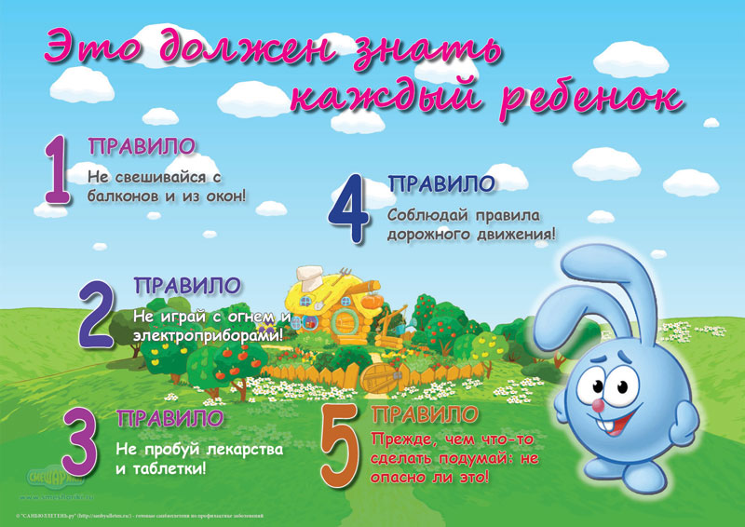

ПРАВИЛА
ОКАЗАНИЯ ПЕРВОЙ ПОМОЩИ ПОСТРАДАВШЕМУ

Первая помощь при различных травмах оказывается с использованием перевязочных материалов и лекарственных препаратов, которые находятся в аптечке первой помощи (в учреждении аптечка первой помощи находится у администратора):
1. В случае поражения электрическим током необходимо:
1.1 Освободить пострадавшего от источника тока:
  - отключить электроэнергию с помощью рубильника или другого выключателя;
  - отбросить сухой палкой или доской оборвавшийся конец провода от пострадавшего;
  - при невозможности выполнить вышеперечисленные пункты необходимо оттянуть пострадавшего от токоведущей части, взявшись за его одежду, если она сухая и отстаёт от тела. При этом располагаться надо так, чтобы самому не оказаться под напряжением.
1.2 Вызвать скорую медицинскую помощь.
До приезда скорой помощи оказать возможную первую помощь:
- положить пострадавшего на коврик;
- распустить пояс, расстегнуть одежду, создать приток свежего воздуха;
- поднести к носу ватку, смоченную нашатырным спиртом; обрызгать лицо и шею холодной водой;
- растереть грудь и конечности спиртом;
- при необходимости сделать искусственное дыхание.
2. При отравлении угарным газом необходимо:
- поднести к носу ватку, смоченную нашатырным спиртом;
- при необходимости, сделать искусственное дыхание;
- вынести пострадавшего на свежий воздух;
- после восстановления дыхания дать валериановых капель.
3. При порезах необходимо:
- при порезах стеклом: тщательно осмотреть рану, очистить её;
- промыть рану дезинфицирующим раствором;
- обработать участок вокруг раны йодом (зеленкой);
- наложить повязку.

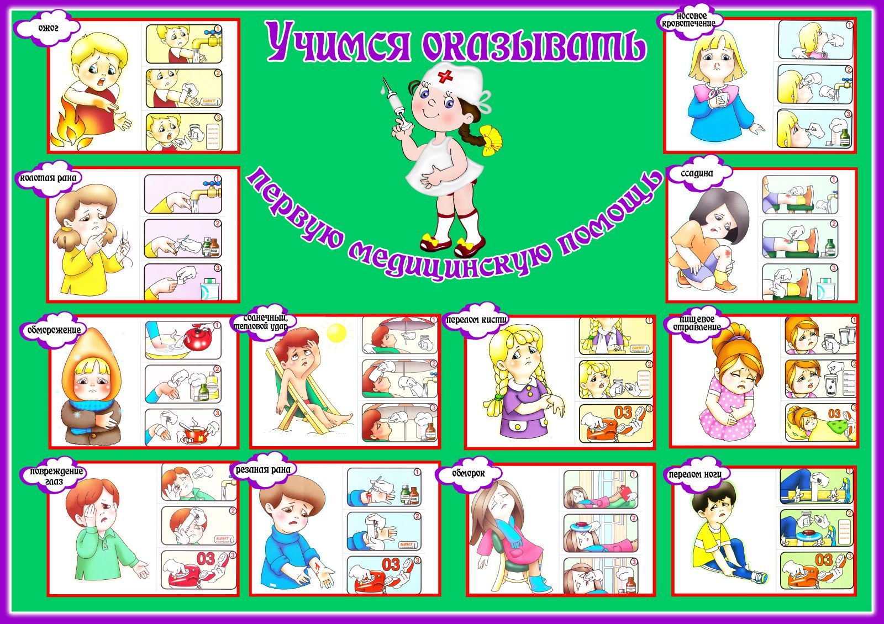
ТРЕБОВАНИЯ
БЕЗОПАСНОСТИ ОБУЧАЮЩИХСЯ ПО ПРОФИЛАКТИКЕ НЕГАТИВНЫХ СИТУАЦИЙ ВО ДВОРЕ, НА УЛИЦЕ, ДОМА И В ОБЩЕСТВЕННЫХ МЕСТАХ

1. Прежде чем выйти из квартиры (дома), посмотрите в глазок и убедитесь, что на площадке (около двери) нет посторонних, в противном случае переждите.
2. Никогда не заходите в лифт с посторонними (незнакомыми), а также в подъезд или на лестничную площадку, если там стоят подозрительные люди (группа людей).
3. Если на вас все же напали в лифте, постарайтесь нажать кнопку «Вызов диспетчера», но не кричите, особенно в тех случаях, когда не уверены, что поблизости есть люди, способные помочь.
4. Проводя время во дворе, держитесь подальше от компаний подростков, которые старше вас, находятся в состоянии алкогольного или наркотического опьянения, играют в азартные игры и т. п.
5. Никогда не садитесь в машину, мотоцикл и т. п. с незнакомыми людьми.
6. Не выносите на улицу дорогие вещи, если около дома нет старших.
7. Не носите с собой ценности, деньги (без особой на то необходимости).
8. Не лазайте по подвалам, чердакам, крышам.
9. Гуляя на улице, старайтесь держаться поближе к своему дому, находиться в знакомой компании. Последнее условие обязательно, если вы уходите далеко от дома, особенно в чужой район, на танцы (дискотеку), рынок, в магазин, на концерт и т. п. Взрослые должны знать, где вы находитесь.
10. Призыв о помощи - это не свидетельство трусости, а необходимое средство самозащиты, иногда - спасение.
11. Если вы попали в западню - нападающих больше, они явно сильнее, поблизости нет никого, кто мог бы прийти на помощь, то лучше отдайте деньги или вещь, которую они требуют. Помните – ваша жизнь и здоровье дороже всего.
12. Если вас начинают преследовать, идите (бегите) туда, где много людей, больше света (особенно ночью) и т.д.
13. Никогда не играйте в азартные игры, особенно на деньги.
14. В целях личной безопасности (профилактики похищений) необходимо:
- стараться не оставаться в одиночестве, особенно на улице, по пути в школу и обратно, с места досуга;
- чаще менять маршруты своего движения в школу, магазин, к друзьям и т.д.;
- никогда не заговаривать с незнакомыми, а тем более с подозрительными людьми;
- не садиться в чужие машины;
- всегда ставить в известность родственников о том, куда и когда вы направляетесь, у кого, сколько и где собираетесь быть, когда и каким путем собираетесь возвращаться (сообщите номер телефона, иные координаты, по которым вас можно найти).
ЗАПРЕЩАЕТСЯ НЕСОВЕРШЕННОЛЕТНИМ
с 22 ч. до 6 ч. в течение учебного года, с 23 ч. до 6 ч. в период каникул и в выходные дни находиться в общественных местах
без сопровождения родителей или лиц их заменяющих.

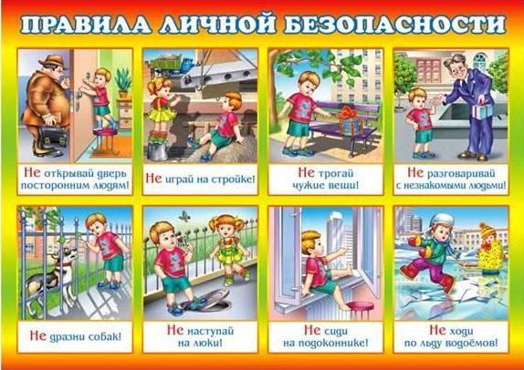

ТРЕБОВАНИЯ
ПО ОБЕСПЕЧЕНИЮ ПРАВИЛ БЕЗОПАСНОСТИ ОБУЧАЮЩИХСЯ ОТ МОШЕННИЧЕСКИХ ДЕЙСТВИЙ ТРЕТЬИХ ЛИЦ

- Никогда не оставляйте ценные вещи без присмотра.
- Избегайте хранения денег в карманах брюк.
- Никогда не доставайте деньги из сумочки в многолюдных местах, не демонстрируйте, что у вас их много.
- Девушки-подростки должны носить сумочку с деньгами и дорогими вещами перед собой, придерживая ее рукой. Все застежки должны быть закрыты. Во время покупок не расставайтесь с сумочкой.
- Самый безопасный способ носить наличные деньги или другие ценные вещи - сумка или кошелек, которые можно повесить на шею и закрыть одеждой.
- Имейте при себе небольшое количество наличных денег, храните их во внутреннем кармане пиджака, куртки.
- Не носите ценные вещи в заднем кармане брюк, не зря воры называют его «чужой карман».
- Если в толпе вас постоянно толкают, мешают передвигаться, отвлекают – это верный признак «работы» карманника. Будьте предельно внимательны.
- Находясь в толпе, держите сумку в руках так, чтобы ее нельзя было открыть или разрезать лезвием.
- Обращайте внимание на людей, которые пытаются подойти к вам поближе, встают сзади или сбоку, прижимаются или отвлекают ваше внимание.
- Избегайте рукопожатий с незнакомыми людьми.

ПОЛЕЗНЫЕ СОВЕТЫ
* Осторожно ведите себя с чужими людьми, не верьте красивым словесным обещаниям, рекламе о "золотых горах".
* Не вступайте в контакт и не передавайте свои деньги подозрительным людям, не играйте с ними в любые игры, лотереи, не верьте им. Старайтесь реже бывать в криминально опасных зонах.
* Не допускайте мысль о том, что можно быстро разбогатеть, кого-либо перехитрить, обыграть или обмануть. Рассматривайте быстрый успех, везение как сигнал опасности.
* Избегайте случайных знакомств и контактов, не поддерживайте откровенные разговоры с прохожими и попутчиками, не открывайте им свои планы и возможности, не давайте адреса и телефоны незнакомым людям.
* Немедленно обращайтесь в милицию в случае обнаружения обмана.
* Не устраивайте самосуд над пойманным мошенником, поскольку можно наделать много непоправимых ошибок.
* Если вы подверглись воздействию вора или мошенника, незамедлительно сообщите об этом в милицию. Вероятность того, что злоумышленников задержат сразу после совершения преступления, очень велика.
* Не создавайте «электронные кошельки», используя свои личные данные, для незнакомых или малознакомых лиц (в особенности, если вам предлагается вознаграждение).
* Не давайте свое согласие на доставку неизвестных предметов лицам или к местам, указанным незнакомыми или малознакомыми людьми, за предложенное вознаграждение.

